Паспорт проекта: «Олимпийские игры».
Руководитель: Красионова Наталья Васильевна
Цель: формирование УУД (личностных, коммуникативных, регулятивных, познавательных) учащихся через их включение в проект по теме «Олимпийские игры».
Задачи:
- обогащение разносторонних знаний учащихся об олимпийских играх, об истории олимпийских игр
- формирование умения собирать, систематизировать и применять информацию по теме
- развитие навыков сотрудничества
- формирование целостного, социально-ориентированного взгляда на мир
- развитие познавательной активности
Участники: учащиеся 4 «Д» класса
Возраст участников:10-11 лет
Место проведения: МБОУ «Шлиссельбургская СОШ № 1»
Форма проведения: «Проектная деятельность»
Продолжительность: долговременный (1 месяц)
Тип проекта: внутриклассный, информационный
Учебные дисциплины, близкие к теме проекта: окружающий мир, история
Актуальность: проведение в 2014 году Олимпийских игр в нашей стране
Используемые материалы: рисунки на тему «Спорт», грамоты и медали учащихся.
Работа с информацией:
-изучение документации
-наблюдение
-беседа
-интернет
-анкетирование
-интервью
-репортаж
Результат проектной деятельности: презентация каждой группы в виде сообщений-докладов с различным наглядным сопровождением (видео- и фотоматериалы) по выбранной проблеме в рамках темы проекта.
Музыкальное оформление: песня «Спортивный марш».
Оборудование: материально-техническая оснащенность кабинета (компьютер, мультимедийное устройство, экран)

Представление проекта: «Олимпийские игры»

Ход занятия:
Ребята 4 Д класса подготовили проект, который называется « Олимпийские игры».
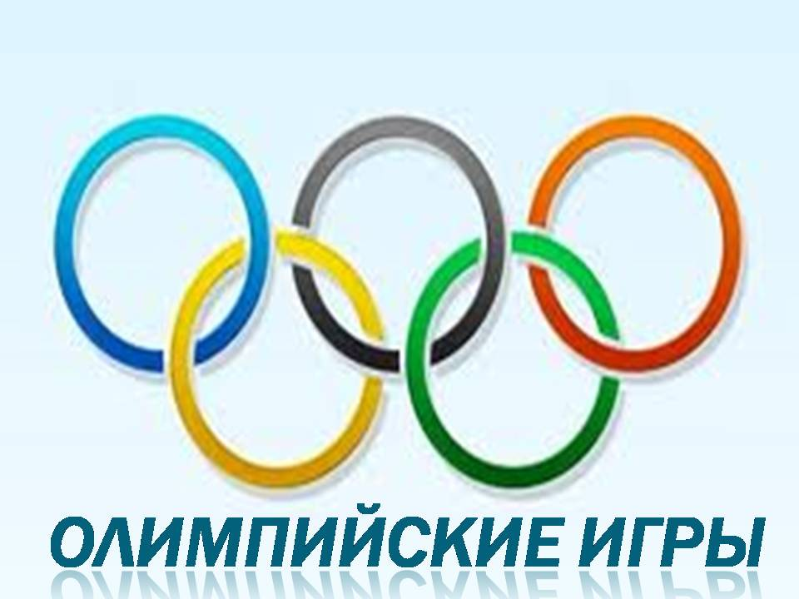
В процессе подготовки класс разделился по интересам на группы:
- история Олимпийских игр
- олимпийские чемпионы СПб и Лен.обл.
-творческое задание
-Сочи-2014
- наши надежды
Перед вами выставка рисунков ребят на тему « Спорт»
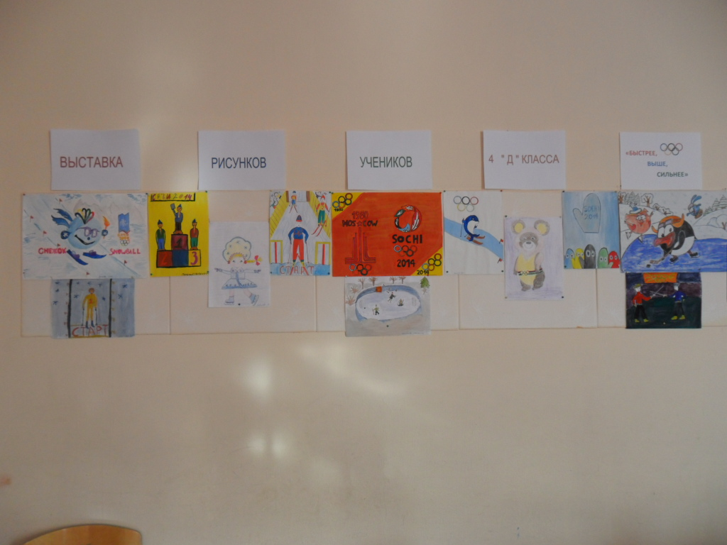
на фотографиях спортивная жизнь класса
спортивные достижения ребят.
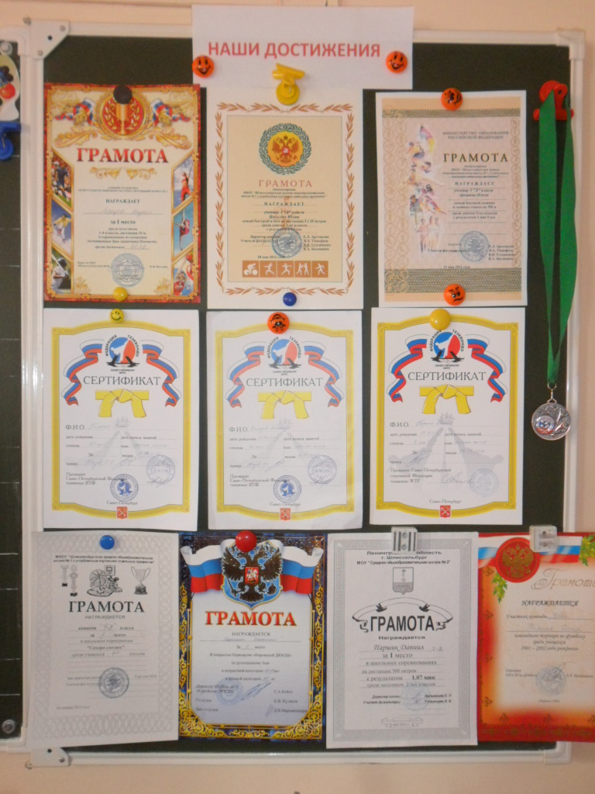
Еще мы подготовили выставку, посвященную Олимпийским играм в Москве. На ней представлены различные предметы с олимпийской символикой того времени: вазы, монеты, значки, игрушечные мишки, марки, бокалы, есть даже юбка.
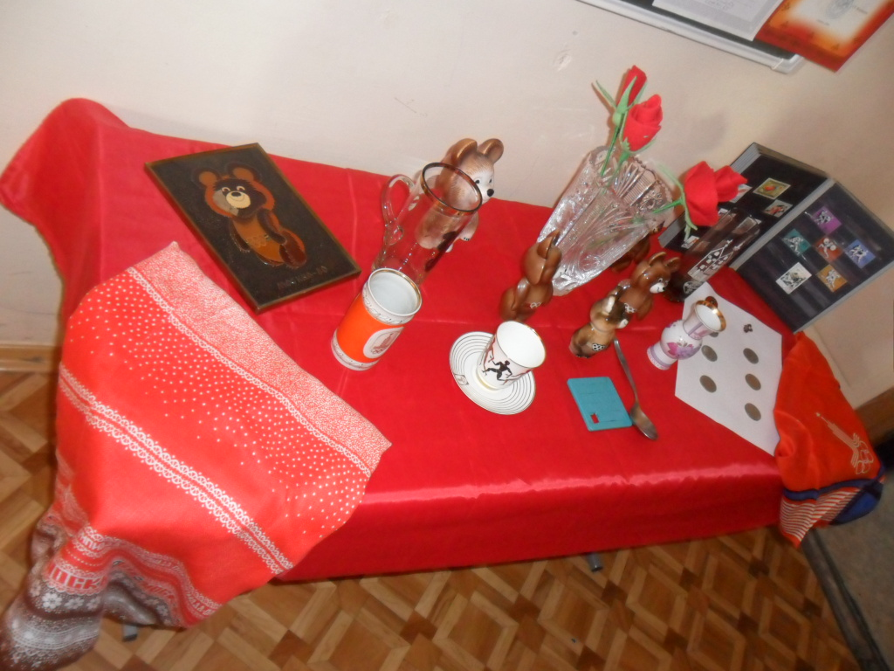
Сейчас представим результаты труда каждой группы.
1)Начнем рассказ с истории Олимпийских игр.
Сообщения 1 группы « История Олимпийских Игр»:
1) Цыгулева Юля. Древняя Греция.
Отправляемся в Древнюю Грецию. Спортивные игры устраивали еще древние греки. Каждые 4 года они организовывали соревнования, которые проводились в Олимпии, считавшейся у греков священным местом. От Олимпии и произошло название Игр. Сначала Олимпийские Игры занимали 1 день, затем 5 дней, а потом растянулись на целый месяц. На время проведения Игр прекращались войны и объявлялось священное перемирие. В числе участников и победителей были известные ученые: Аристотель, Сократ, Пифагор, Гиппократ. Пифагор был чемпионом по кулачному бою, а Платон – в борьбе. Современные Олимпийские Игры возобновились в конце 19 века благодаря Пьеру де Кубертену.
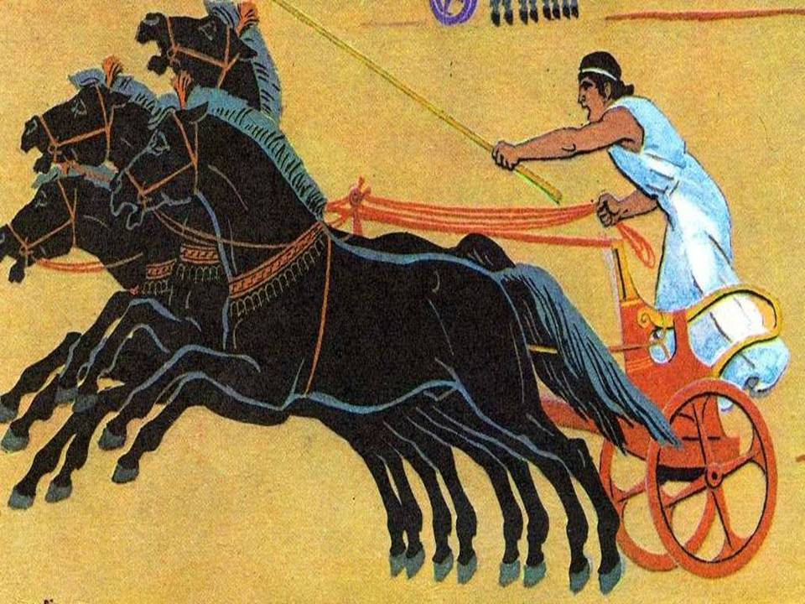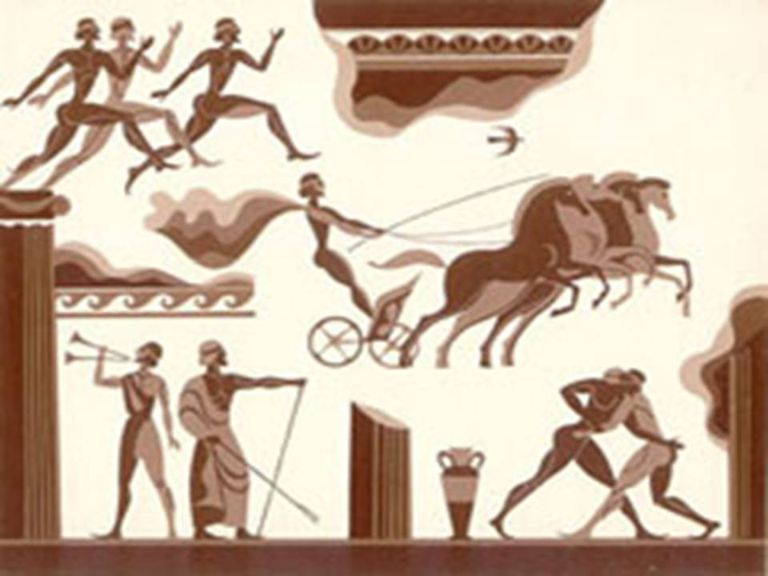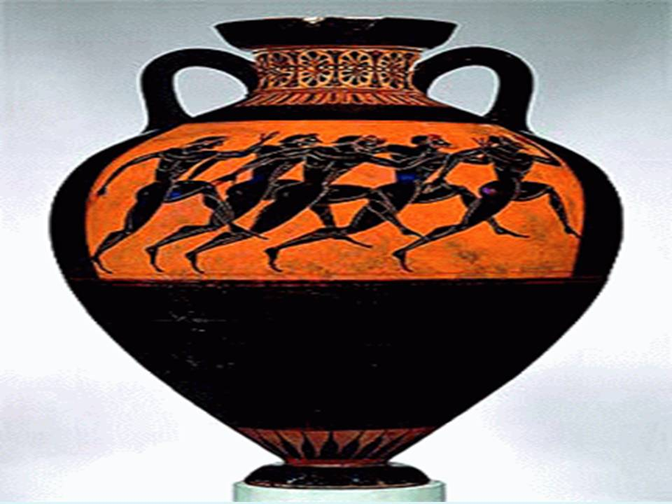
2) Мосин Денис. Пьер де Кубертен.
Барон Пьер де Кубертен был одним из самых интересных, энергичных и увлеченных людей своего времени. Пьер учился блестяще. Ему интересно было трудиться, интересно было получать знания. Он увлекался многими науками: история, педагогика, философия, политика. Затем Кубертен заболевает историей Древней Эллады. Пьер считал, что спорт – это средство к духовному образованию. Именно Пьер де Кубертен стал создателем спортивных союзов для детей. Он был совсем молодым человеком, когда высказал мысль о возрождении Олимпийских Игр. Кубертен объезжал многие страны мира, спорил, убеждал, доказывал. 23 июня 1894 года в Париже был создан международный олимпийский комитет. Было решено: через 2 года пройдут первые Олимпийские игры. Ежегодно 23 июня отмечается как Олимпийский день. Памятники Пьеру де Кубертену установлены в Атланте (США), Лозанне (Швейцария), С-Петербурге (Россия).
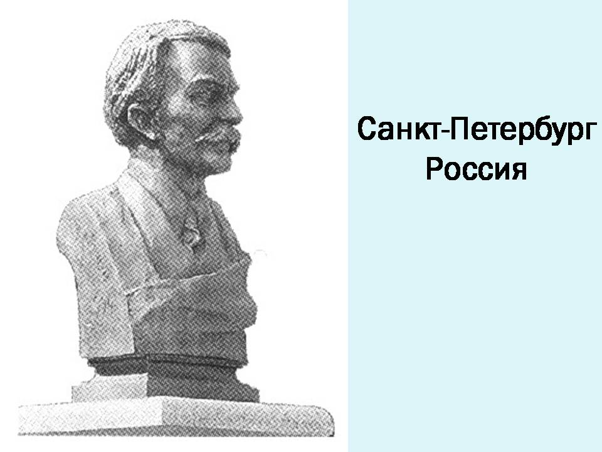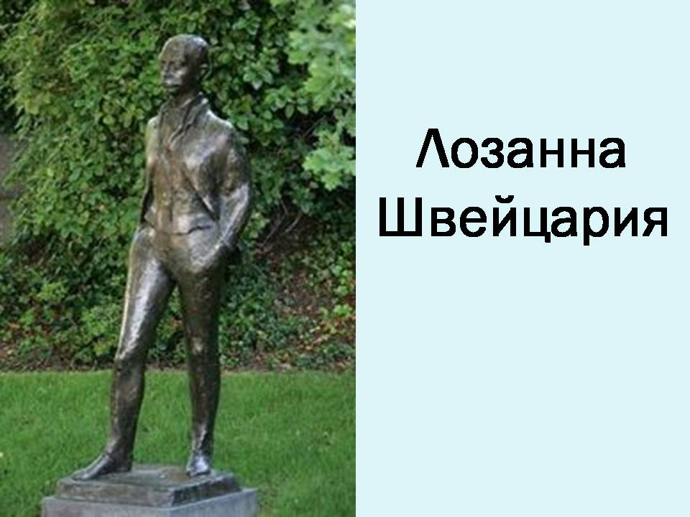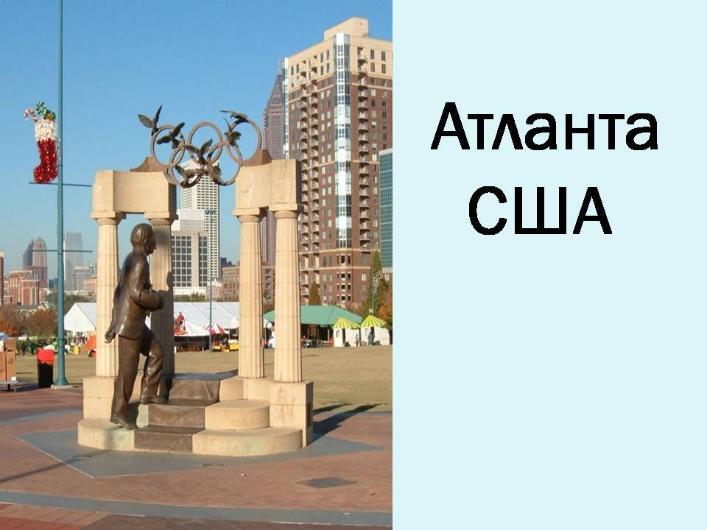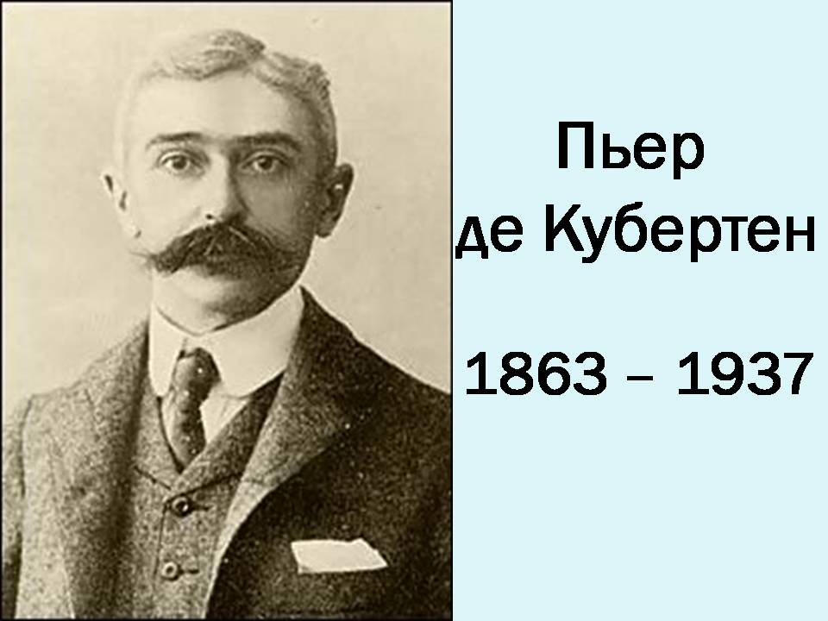

3) Суворова Лиза. Символы Олимпийских Игр.
Первые Олимпийские Игры состоялись в Греции в 1896 году. Главный символ Олимпийских Игр Олимпийский флаг был впервые поднят на Олимпийских Играх в Бельгии в 1920 году. На нем изображена Олимпийская эмблема: 5 цветных колец, символизирующих 5 частей света Земли. Цвета колец распределены следующим образом : синий – Европа, желтый - Азия, черный – Африка, зеленый - Австралия и Океания, красный - Америка. На флаге есть девиз: « Быстрее, выше, сильнее». Флаг поднимается на открытии Олимпийских Игр и опускается на закрытии. Олимпийский огонь доставляется в виде факела эстафетой, участники которой - факелоносцы- стартуют в греческой Олимпии и финишируют в городе, где проводятся Олимпийские Игры.
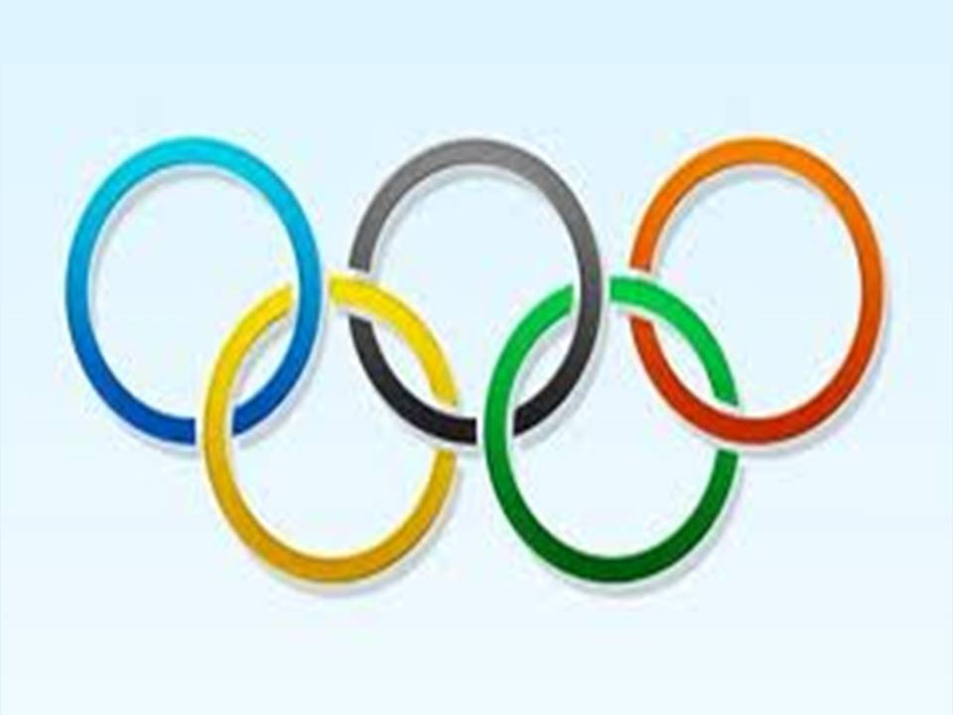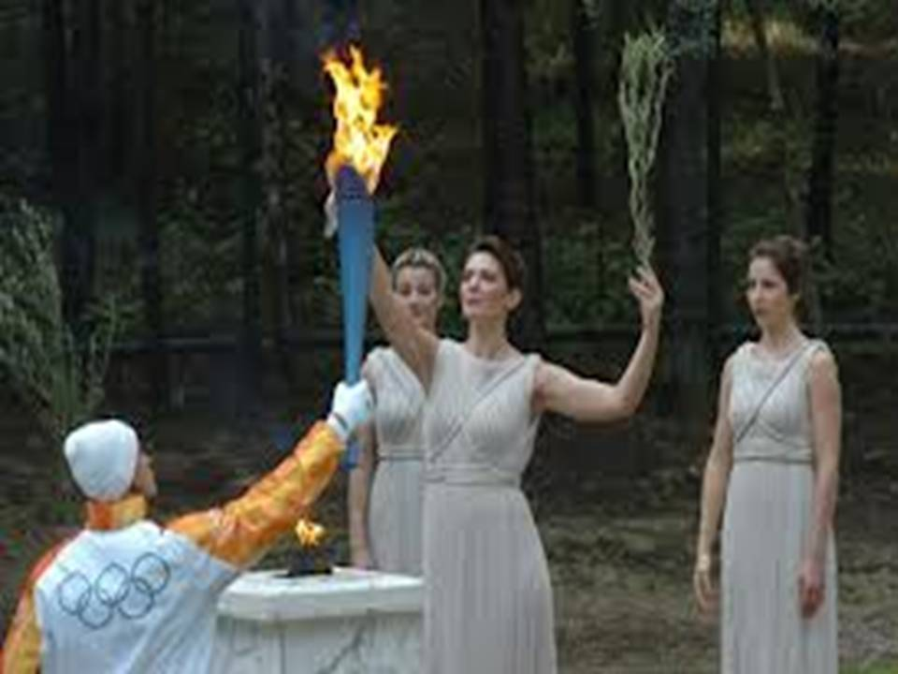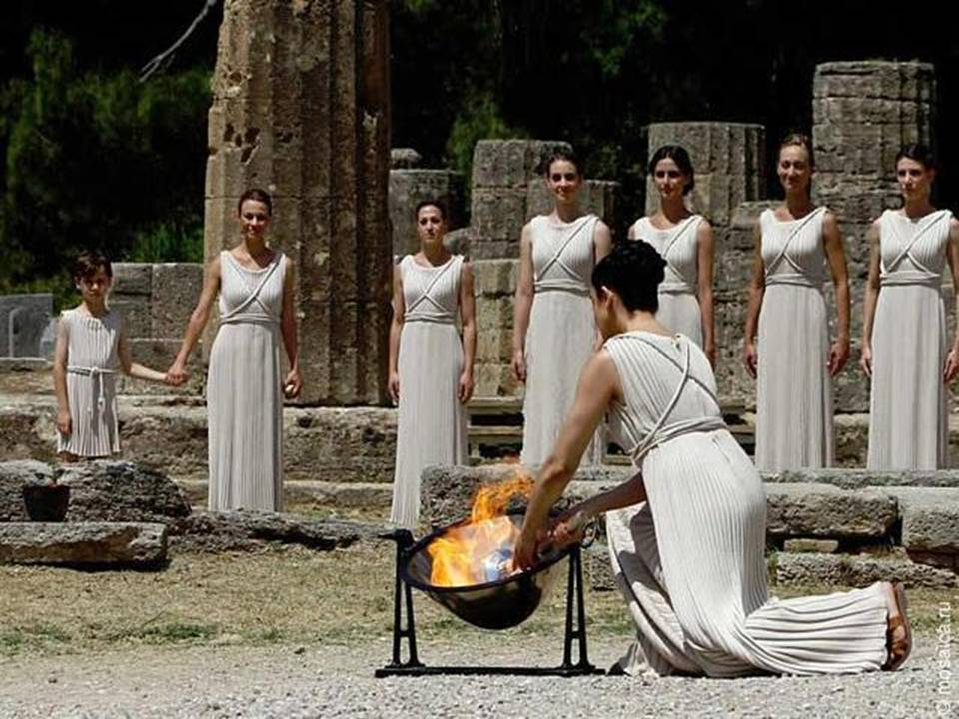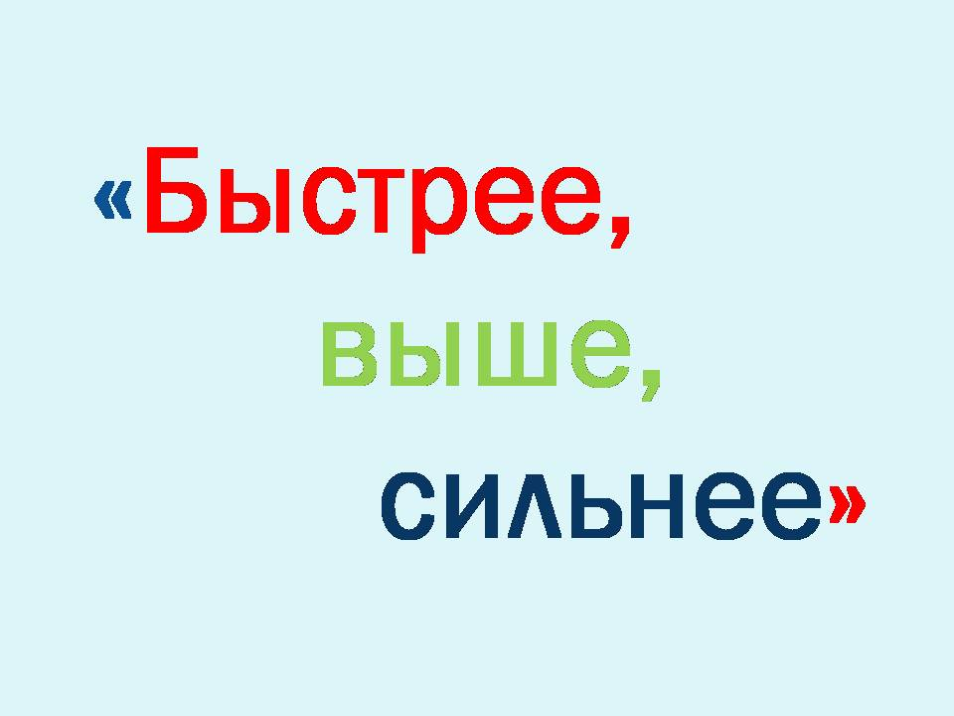
4) Афанасьев Максим. Олимпиада в Москве 1980 год.
В нашей стране летние Олимпийские Игры проводились в Москве в 1980 году. Решение о выборе столицы Игр было принято в 1974 году в Вене. За это время были построены и реконструированы спортивные сооружения для проведения Игр. Во время подготовки были утверждены эмблема, флаг и талисман Игр. На эмблеме 5 олимпийских колец и линии, которые символизируют спортивные дорожки, со звездой – как Спасская башня Кремля. Талисманом выбрали мишку. Команда СССР заняла 1 место по количеству завоеванных медалей. Всего медалей-195, золотых-80, серебряных-69, бронзовых-46.
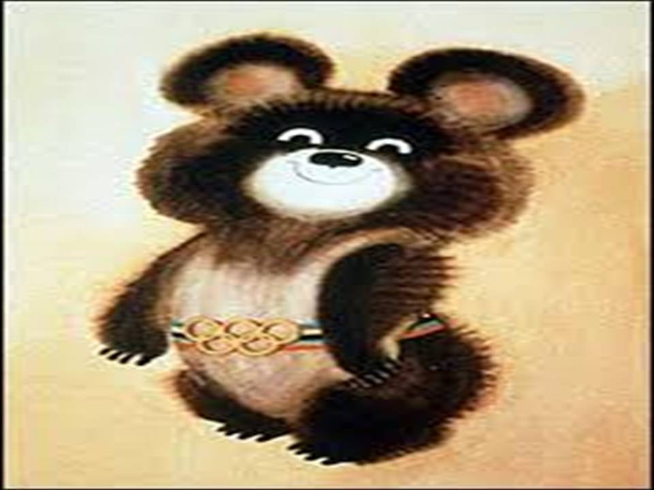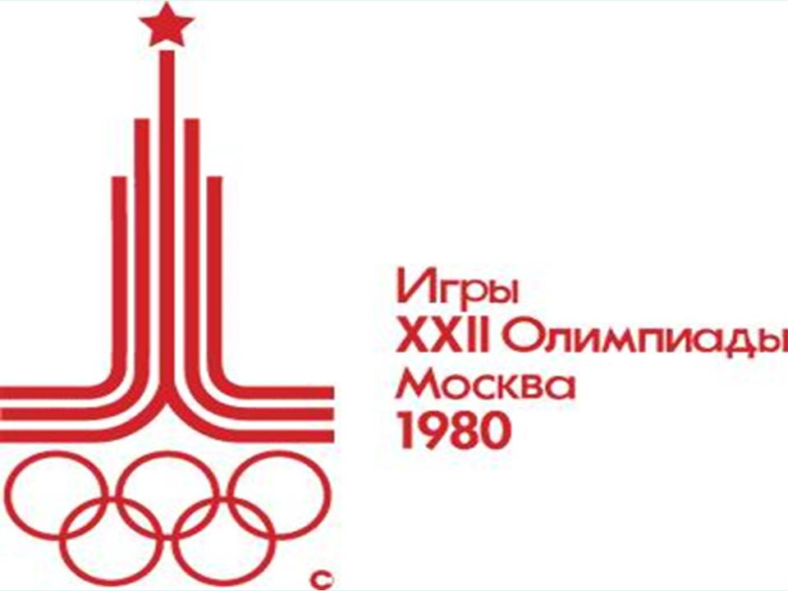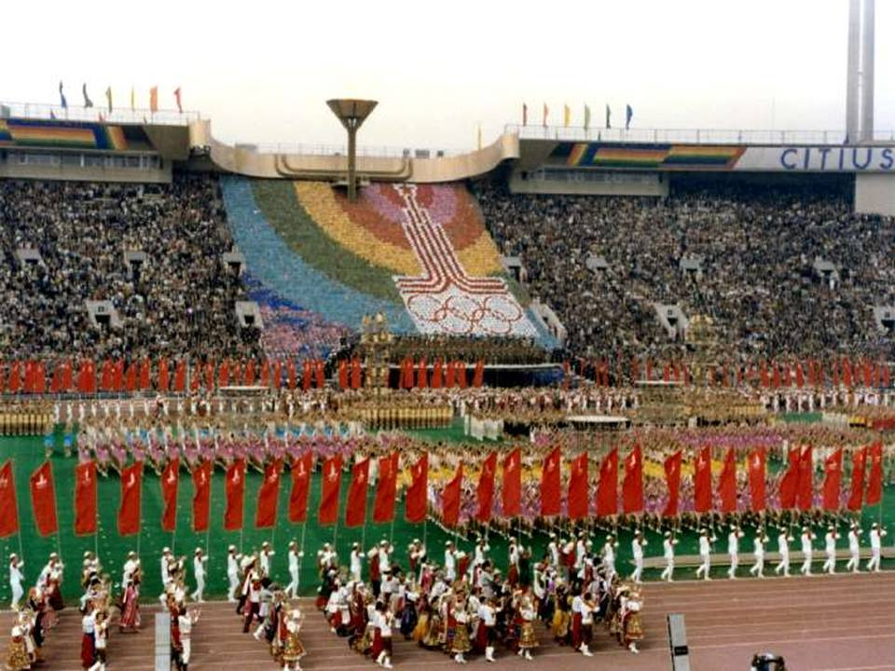
5) Арсентьев Саша. Интересные факты из истории.
При закрытии Игр представитель города, где проходили Игры, передает флаг президенту МОК, а тот передает флаг мэру города, который становится хозяином будущих Игр.
Самый молодой участник – это греческий гимнаст Димитриус Лундрас. В 1896 году ему было 10 лет. Самый пожилой спортсмен, участник Олимпийских Игр, это Оскар Сванн. На Играх в 1920 году в Бельгии ему было 72 года.
В марафоне одержал победу Фред Лорц из Нью-Йорка. Однако, когда он уже прыгал от радости на пьедестале, судьям доложили, что часть дистанции 17 км спортсмена везли в автомобиле.
Олимпийский флаг 1920 года заменили на новый флаг в 1988 году в Сеуле. Старый флаг хранится в музее Олимпийских Игр в Швейцарии.
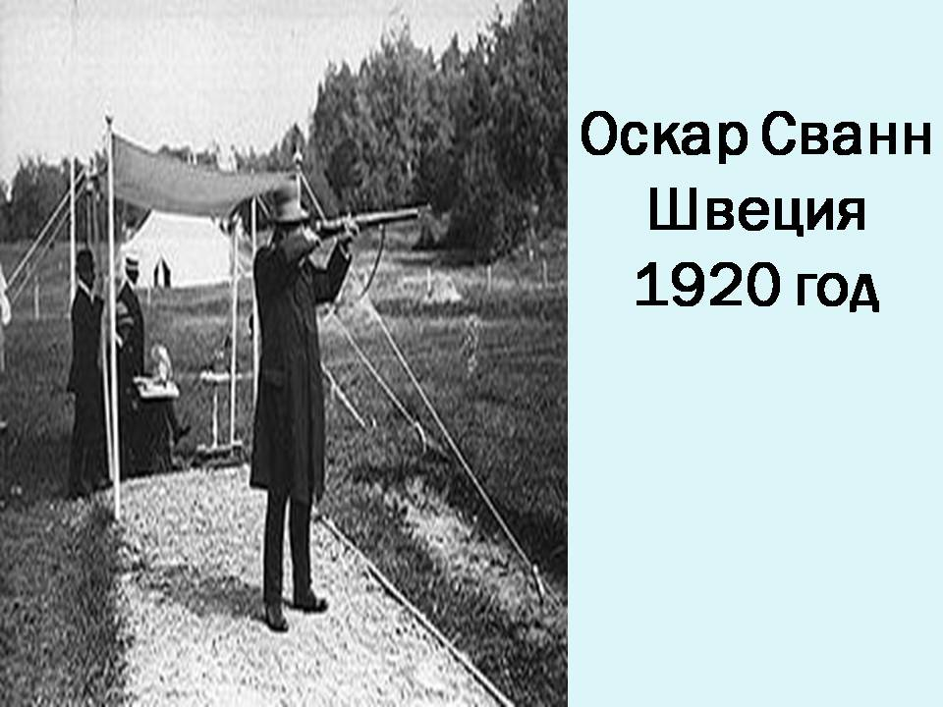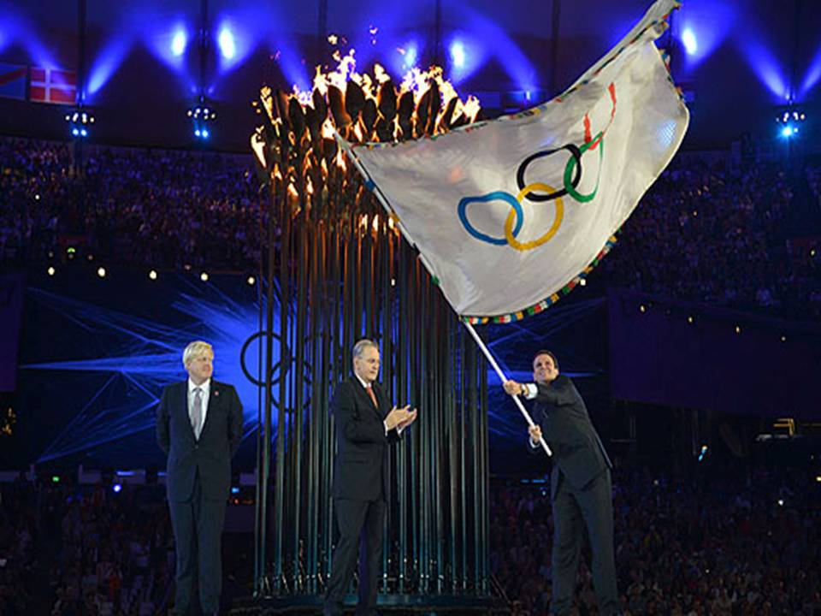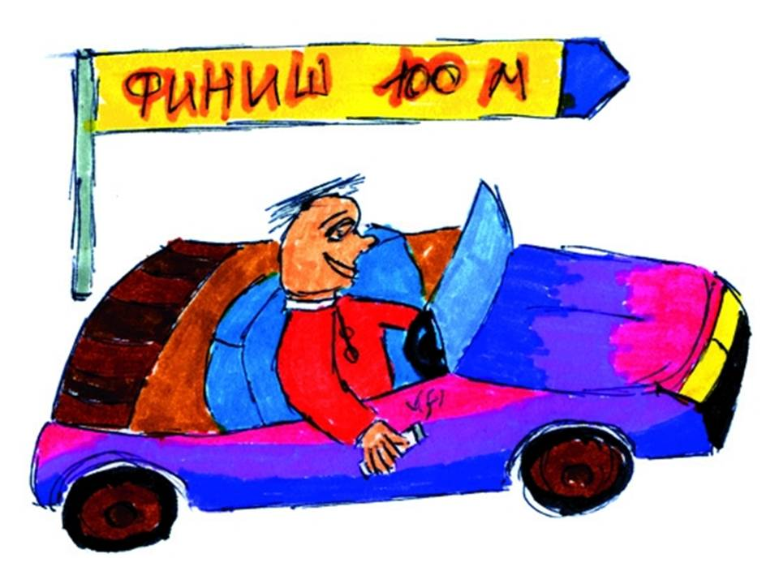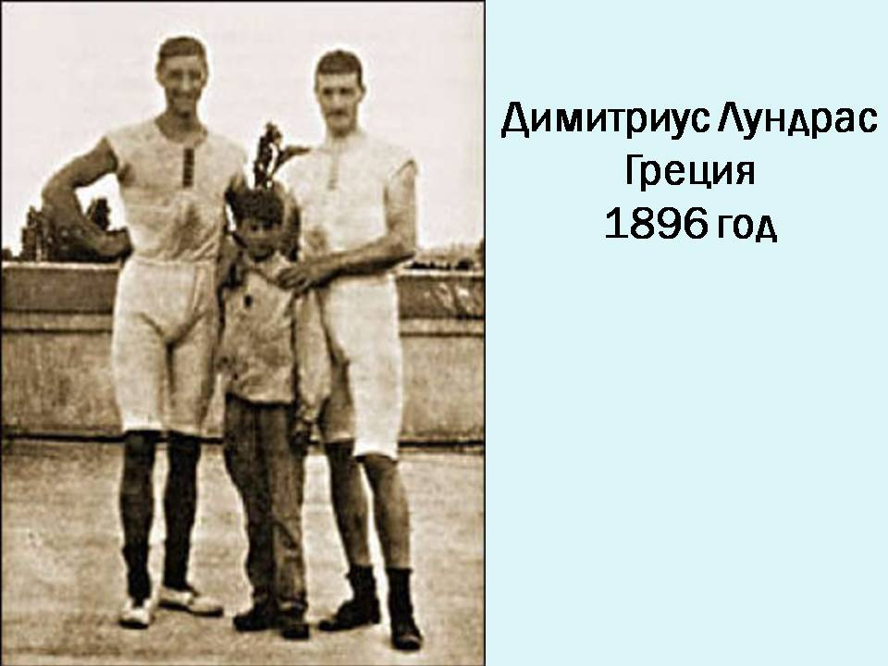

У нас есть возможность перенестись на 32 года назад и оказаться на закрытии Олимпийских игр в Москве.
Видеопоказ отрывка из документального фильма о закрытии Олимпиады 1980 года.
Церемония Закрытия 22 Летних Олимпийских игр в Москве до сих пор считается самой лучшей в истории Олимпиад.
Интересное ли было выступление группы? Что узнали нового? Что больше запомнилось?
2) А сейчас мы узнаем об Олимпийских чемпионах СПб и Лен.обл.
Сообщение 2-ой группы «Олимпийские чемпионы СПб и Лен. Обл.»:
- Быстрова Полина.
- Елена Львовна ШУШУНОВА родилась в Ленинграде. Советская гимнастка, олимпийская чемпионка, многократная чемпионка мира, Европы и СССР, победительница Игр Доброй Воли. Заслуженный мастер спорта СССР. Окончила Санкт-Петербургский государственный университет физической культуры. Установила абсолютный рекорд на Всемирной универсиаде в 1987 году, выиграв 6 золотых медалей. В настоящее время живет в СПб, работает в городском Комитете по физической культуре и спорту.
- 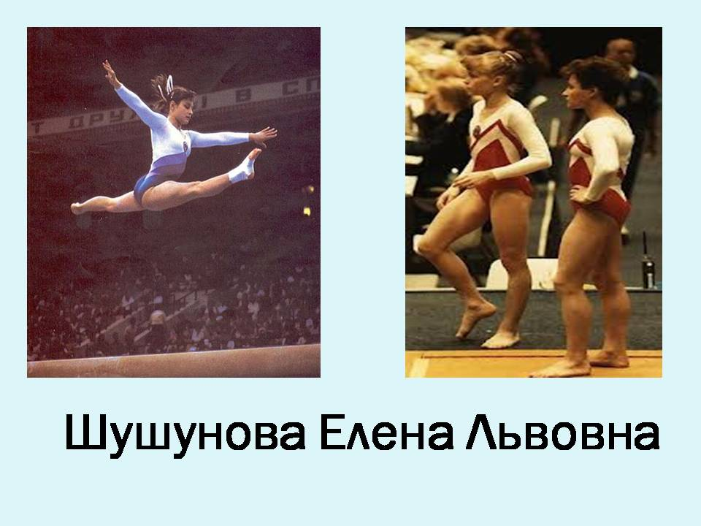

- Геранькина Диана.
- Евгений Плющенко родился в Хабаровском крае. В 4 года начал заниматься фигурным катанием. На его счету 85 ледовых поединков: 57 золотых медалей, 15 серебряных, 4 бронзовых. На Олимпийских играх в 2002 году занял 2-ое место, в 2006 году – 1-ое место, в 2010 – 2-ое. Трехкратный чемпион мира, семикратный чемпион Европы, десятикратный чемпион России в мужском одиночном катании. Заслуженный мастер спорта. Евгений носит звание старшего лейтенанта Российской Армии.
- 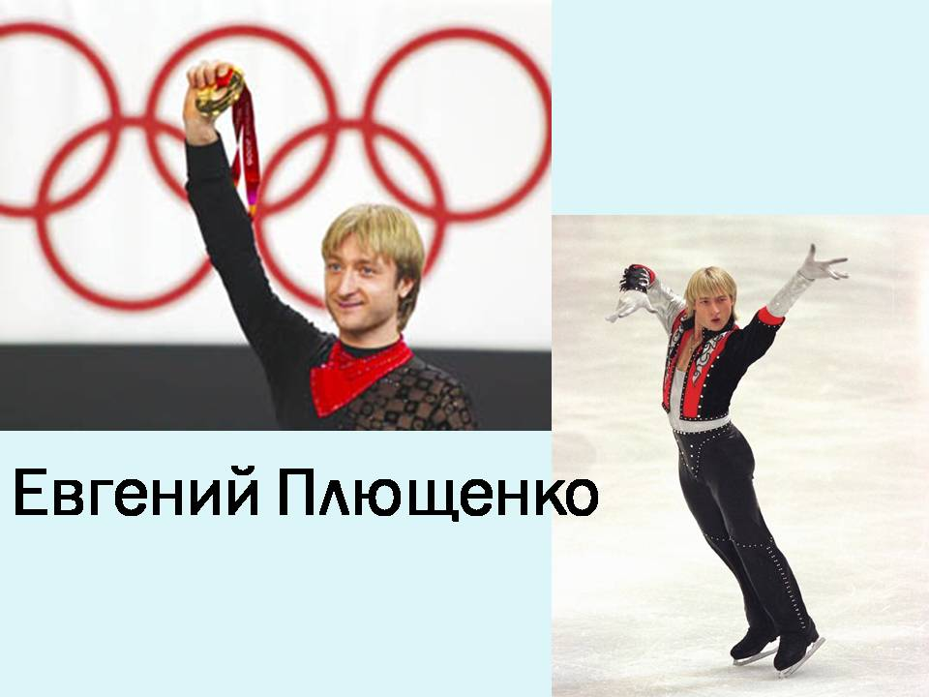

- Комаристый Максим.
- Светлана Журова родилась в нашем Кировском районе в Павлово, она наша землячка. Светлана Журова российская конькобежка, заслуженный мастер спорта. Выиграла золото на Олимпийских играх в Турине в 2006 году на дистанции 500 метров. Член спортивного общества «Динамо».

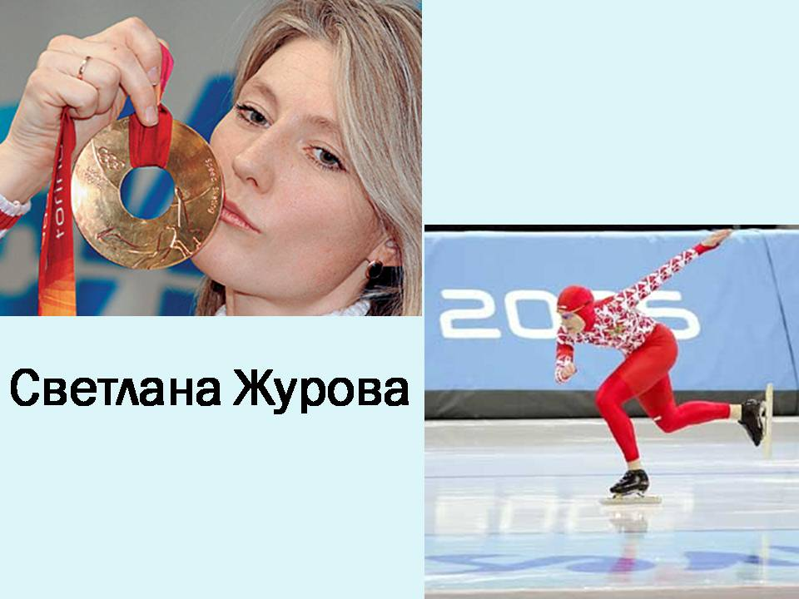
- Комаров Саша.
- Алексей Ягудин родился в Ленинграде в 1980 году, на каток отвела мама. В 13 лет Алексей становится четвертым на своем первом чемпионате мира среди юниоров, в 16 лет выигрывает этот чемпионат. Алексей Ягудин окончил школу с серебряной медалью. В 2002 году стал олимпийским чемпионом в Солт-Лейк-Сити. Ему присудили победу все 9 судей. Это одна из самых ярких побед в спорте.

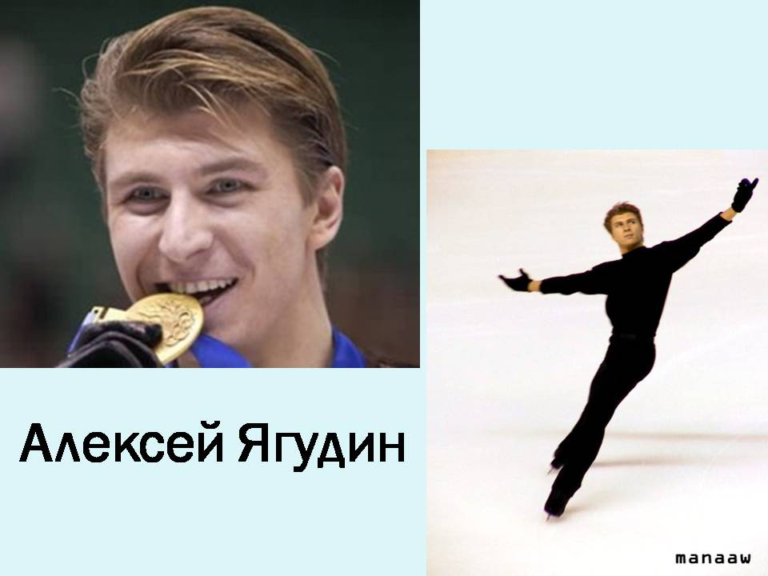
- Кузнецова Полина.
- Елена Бережная родилась в городе Невинномысске в 1977 году. Российская фигуристка, заслуженный мастер спорта, в 1993 году Бережная выступала с Олегом Шляховым за Латвию. В 1996 году во время тренировки получила тяжелую травму – была пробита височная кость. Елена перенесла 2 сложные операции, после которых заново училась не только ходить, но и говорить и читать. После этого заново училась кататься с Антоном Сихарулидзе за «Динамо» СПб. В 2002 году стала олимпийской чемпионкой.

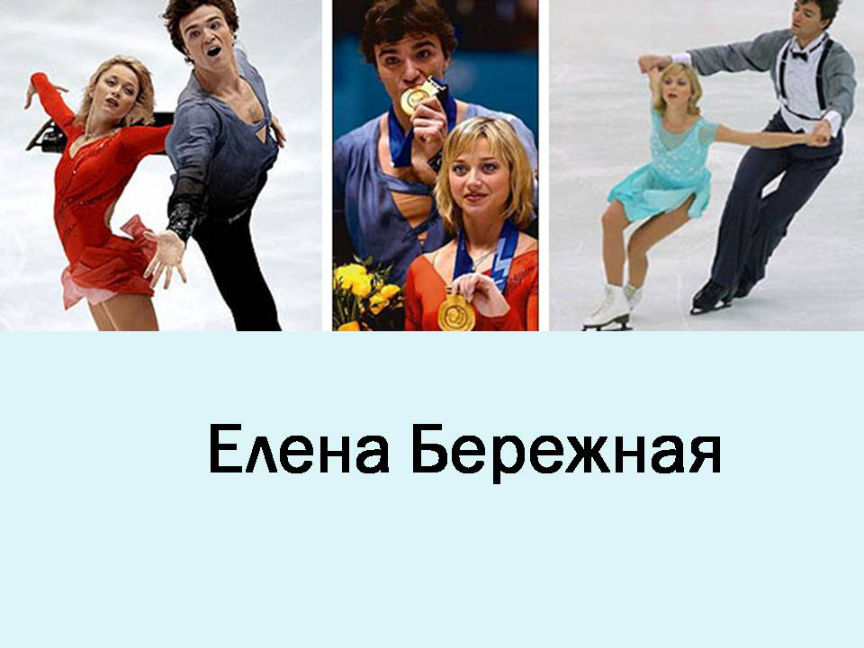
Понравилось ли вам выступление группы? О каких чемпионах мы узнали? Что интересного?

3)Девочки 3 группы выбрали творческое задание и сейчас покажут спортивный номер «Пирамиды» под песню « Спортивный марш».
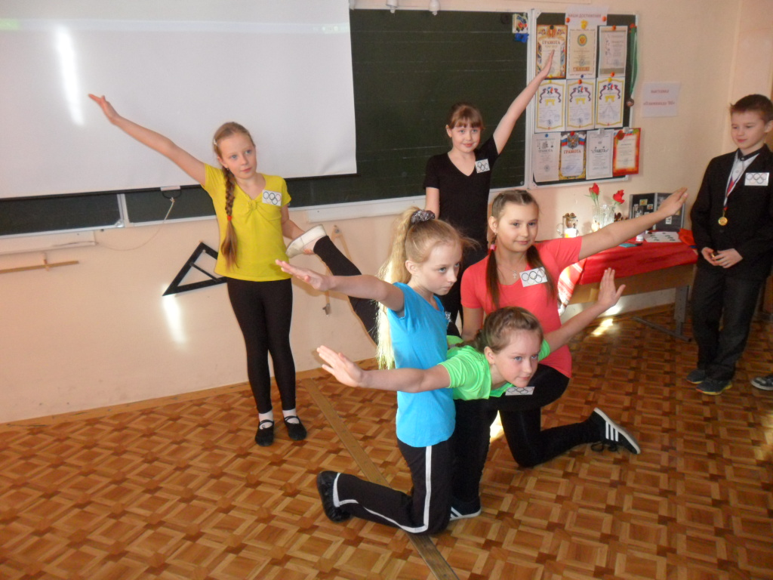
Почему в футболках именно такого цвета? Что обозначают эти цвета?
Физминутка. Проводят девочки 3 группы.
4) 4 группа выбрала самую актуальную тему « Сочи 2014». Посмотрим результат.
Сообщение 4-ой группы «Сочи 2014»

- Плант Александра.

7 февраля 2014 года в России стартуют 22 Зимние Олимпийские игры.
В 1980 году в СССР уже проводились Олимпийские игры, только летние, зимние же игры проводятся впервые.
Талисманы нашей Олимпиады выбирала вся страна. 26 февраля 2011 года жюри объявило сразу трех победителей – Белого мишку, Белого леопарда и Белого зайчика. Их изображения украсили новые марки Российской Федерации, памятные монеты, в том числе и золотые необычной прямоугольной формы6 а также редкого достоинства в 25 рублей. Мишка, леопард и зайчик красуются даже на поездах и самолетах, а также на игрушках.
Эстафета Олимпийского огня начнется 7 октября 2013 года и закончится в Сочи 7 февраля 2014 года. Это будет самая продолжительная и протяженная эстафета за всю историю Олимпиады – более 40000 км. Олимпийский огонь пройдет все 83 субъекта РФ.
Из Афин огонь прибудет в Москву, а затем в Санкт-Петербург. Дальше полетит во Владивосток, затем отправится поездом в город Элиста, затем проедет через 10 городов юга и прибудет в Сочи 7 февраля 2014 года.
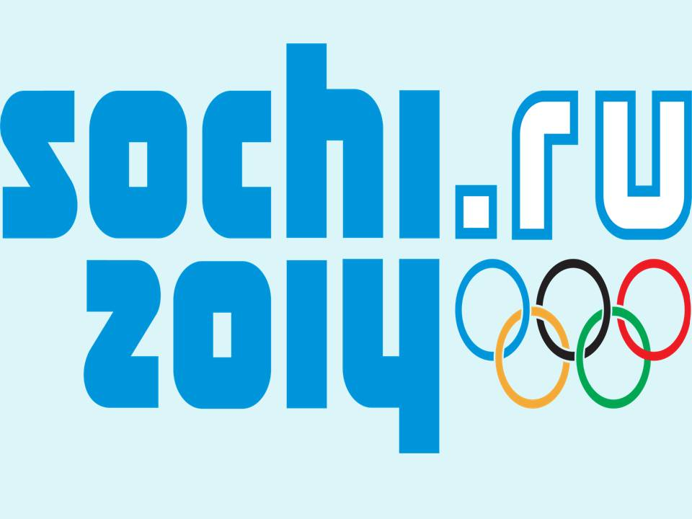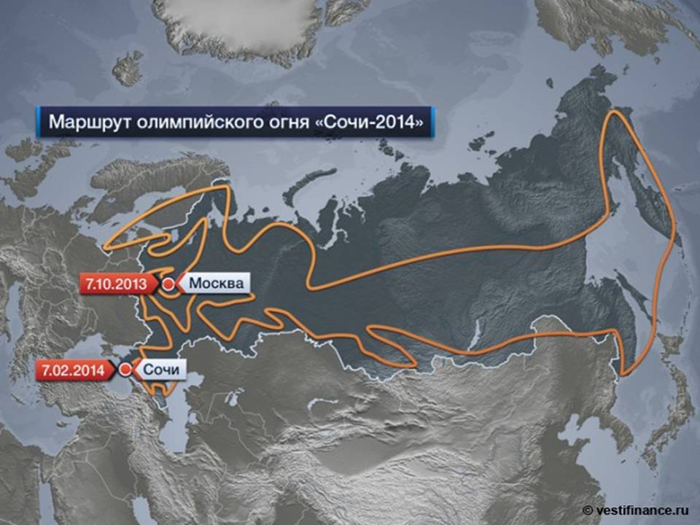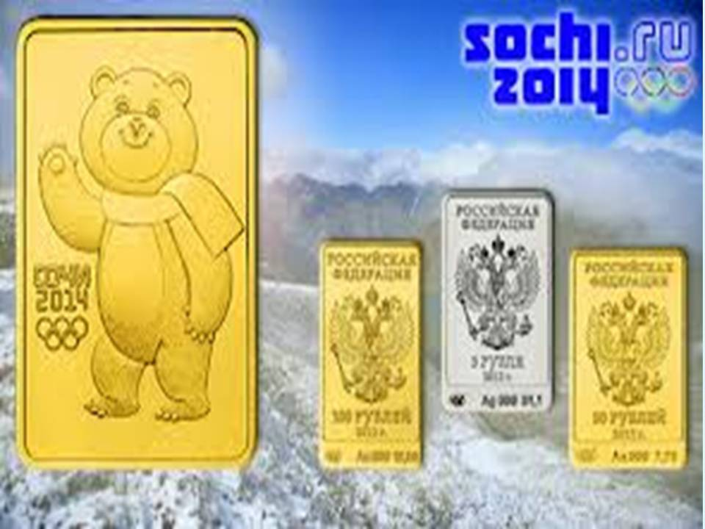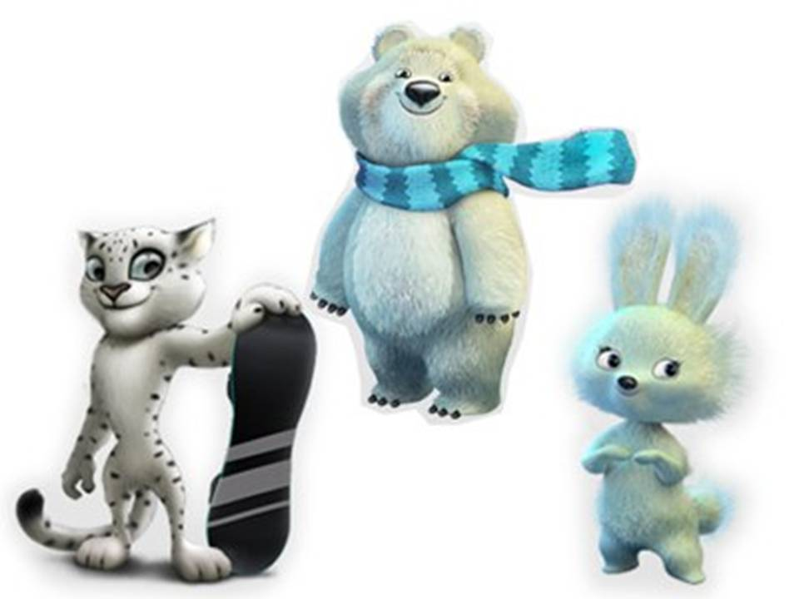
- Провоторова Софья.

Для того, чтобы город Сочи смог принять участников и гостей Олимпийских игр, в городе развернулось строительство Олимпийской деревни, стадионов, горнолыжных трасс.

Игры будут проходить в двух местах:
- в Олимпийском парке,
- в Красной Поляне
Олимпийский парк Сочи расположен на побережье Черного моря.
Уже построены:
- олимпийский стадион,
- ледовый дворец «Большой» для хоккея,
- ледовая арена «Шайба»,
- керлинговый центр «Ледяной куб»,
- дворец для фигурного катания «Айсберг»,
- «Адлер – арена» для конькобежного спорта,
- главная Олимпийская деревня.

В Красной Поляне идет строительство:
- комплекса для соревнований по лыжным гонкам и биатлону,
- комплекса «Русские горки» для прыжков с трамплина.
В Сочи построено новое здание аэровокзала.
Всего на Олимпиаде ожидается 1200000 зрителей, и поэтому строится много гостиниц.
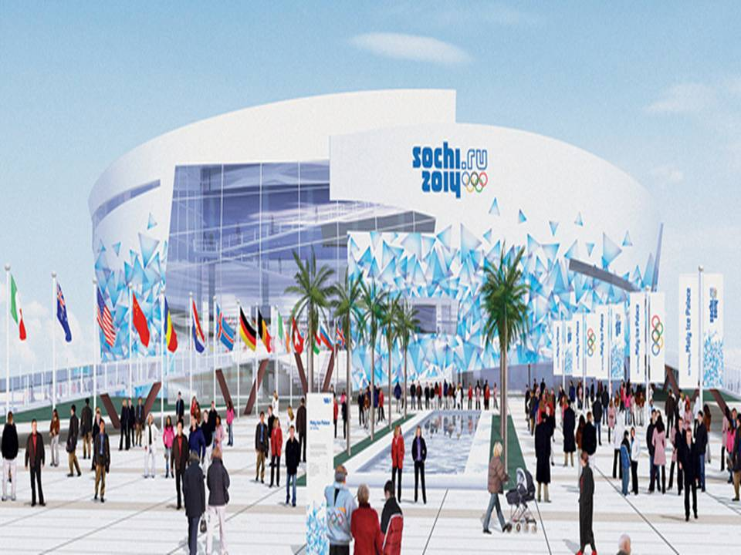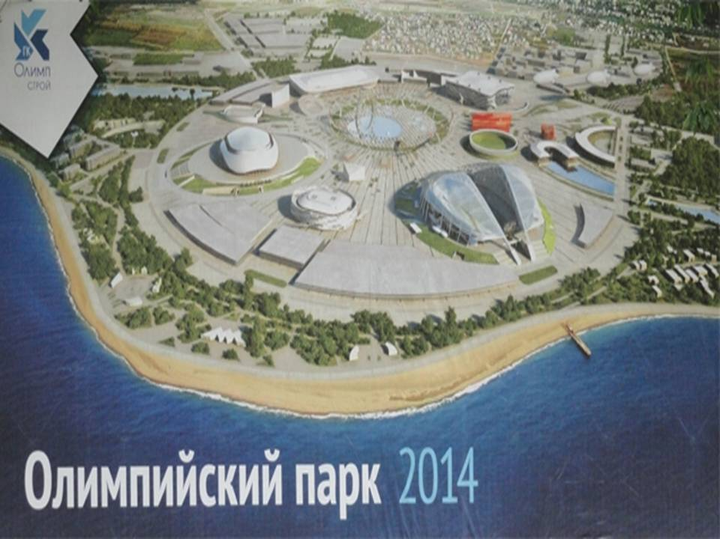
3) Архипова Олеся « Флешмобы».
В Петербурге и еще в 17 городах России за 500 дней до начала Олимпийских игр в Сочи были устроены разнообразные флешмобы.
Флешмоб переводится с англ. языка как « мгновенная толпа». Это заранее спланированная массовая акция, в которой группа людей появляется в общественном месте, выполняет заранее оговоренные действия и затем расходится.
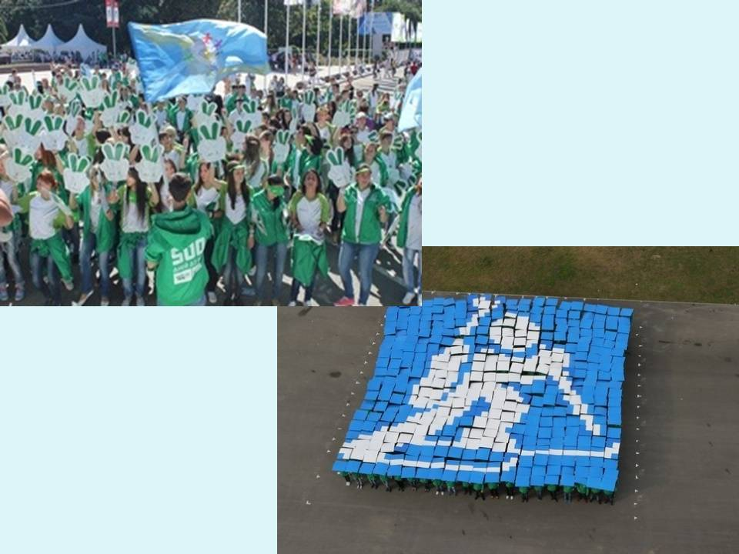
Мы провели 2 флешмоба в нашем классе и вот, что у нас получилось.
Видеопоказ.
4) Ковалева Рита « Олимпийские часы».
Видеорепортаж из СПб Малая Конюшенная улица.
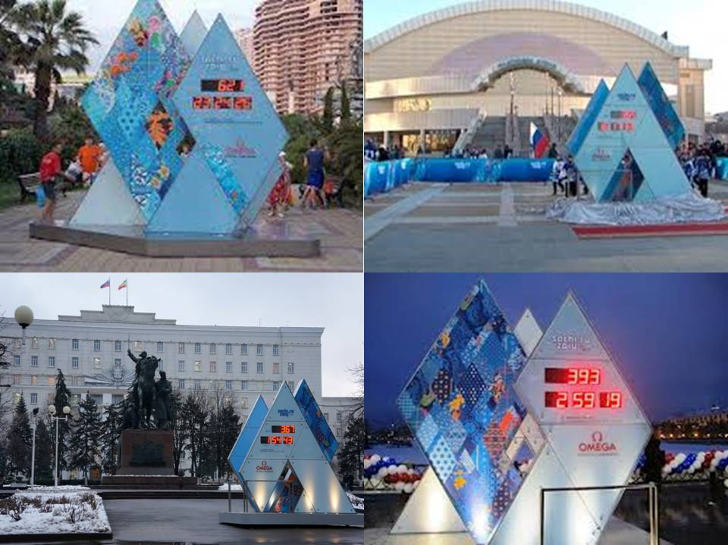
Что узнали интересного?
5) « Наши надежды» 5 группа.
Подготовили ребята, о которых, я надеюсь, мы еще услышим в спортивных новостях, которые будут защищать честь нашей страны.

Сообщения 5 группы « Наши надежды»:
1)Полесский Стас.
Я занимаюсь рукопашным боем. Занятия проходят 3 раза в неделю. Тренера зовут Александр Михайлович. На рукопашный бой я стал ходить с сентября 2012 года. Этот вид спорта не входит в программу ОИ. Эти занятия мне нужны для того, чтобы я мог защитить свою семью, быть здоровым. Меня часто хвалят. Скоро у нас будут соревнования. Пока у меня нет медалей, но я стараюсь.
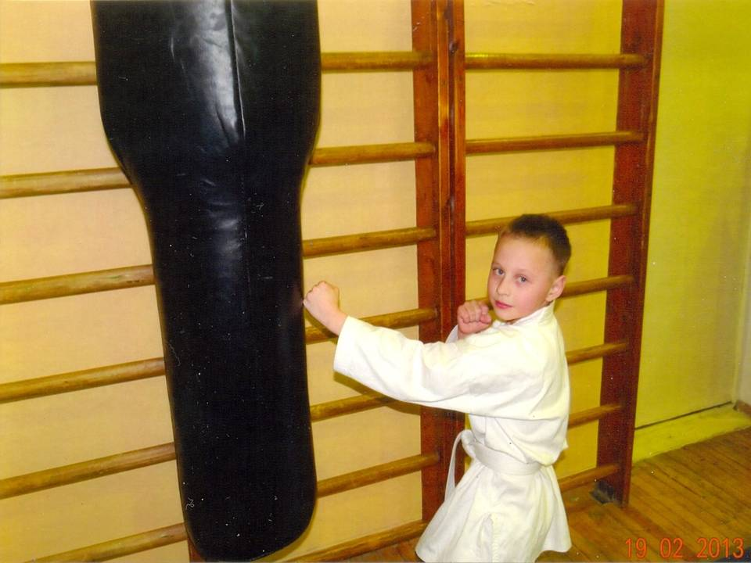
2) Буксиров Саша.
Я занимаюсь спортивным ориентированием. Начал заниматься осенью прошлого года. Тренировки проходят на улице около школы. Тренируюсь 2 раза в неделю. Сначала мы разминаемся, потом бегаем, затем изучаем различные знаки: старт, финиш, горы, равнины. Этот вид спорта развивает мышление и ориентирование по карте. Это интересный вид спорта. Я занял 5 место во Всеволожске.
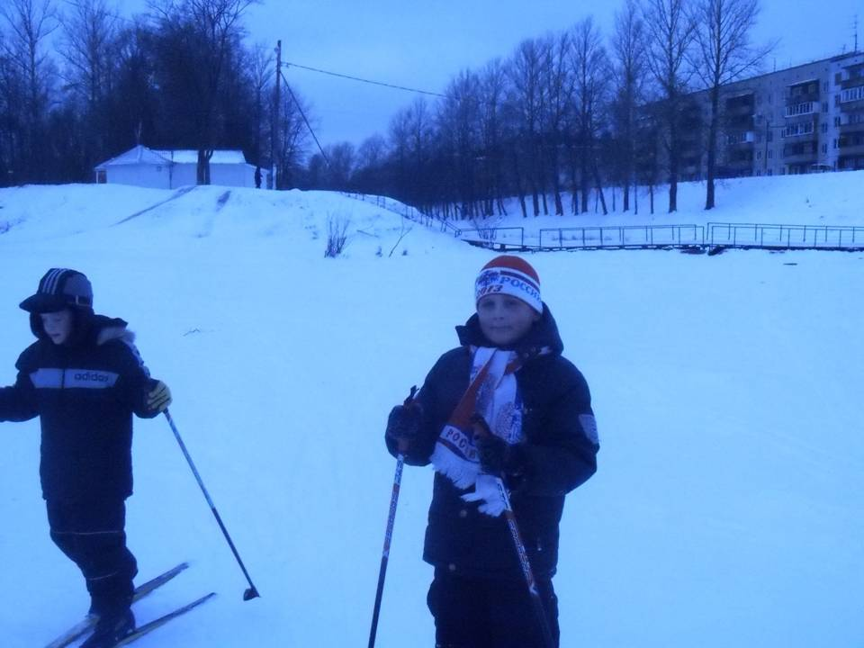
3) Дунин Дима.
Я занимаюсь каратэ. Моего тренера зовут Евгений Витальевич. Тренировки проходят 3 раза в неделю. Бывает очень сложно, но я стараюсь. Каратэ не является олимпийским видом спорта, но занятия развивают ловкость, силу, устойчивость, выносливость, учат защищать себя и близких. Медалей у меня нет, но я хочу стать чемпионом.
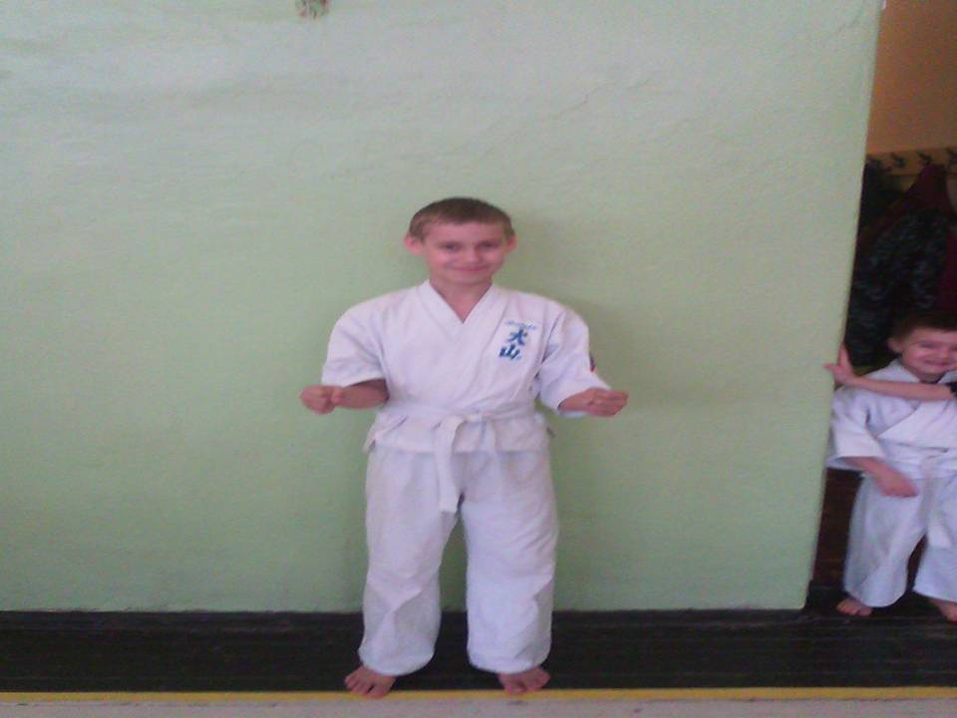
4) Степанов Юра.
Я занимаюсь боксом 2 года. Тренировки проходят по вторникам и четвергам. Длятся они по 2 часа. Бокс развивает силу и выносливость. Тренера зовут Александр Дмитриевич. Бокс является олимпийским видом спорта. Грамот и медалей пока у меня еще нет, но надеюсь, что они появятся, в том числе и олимпийские.
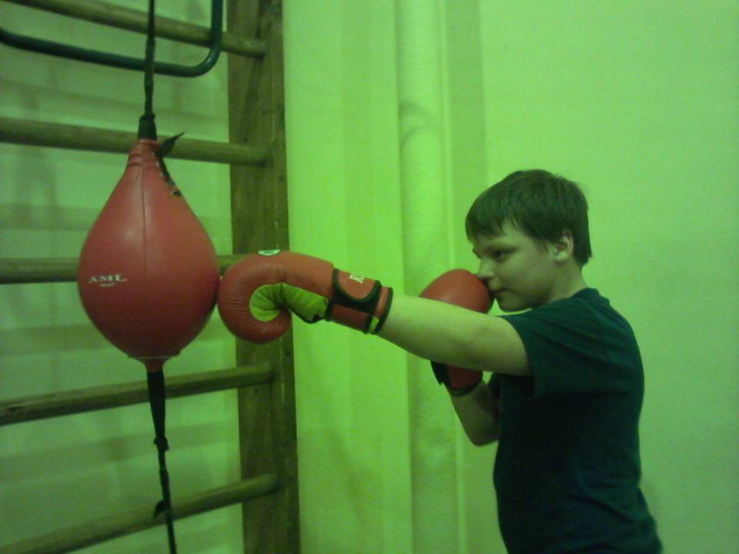
5) Паршик Данил.
Я занимаюсь рукопашным боем. Тренер у нас Александр Михайлович. Занимаюсь уже больше половины года. На тренировке сначала у нас разминка, потом физические упражнения, а потом спарринги. Это очень интересный вид спорта. У нас появились результаты, мы стали сильнее и выносливее.9 марта у нас были соревнования в открытом первенстве Кировской ДЮСШ. Я занял 2 место. Мне дали медаль и вручили грамоту.
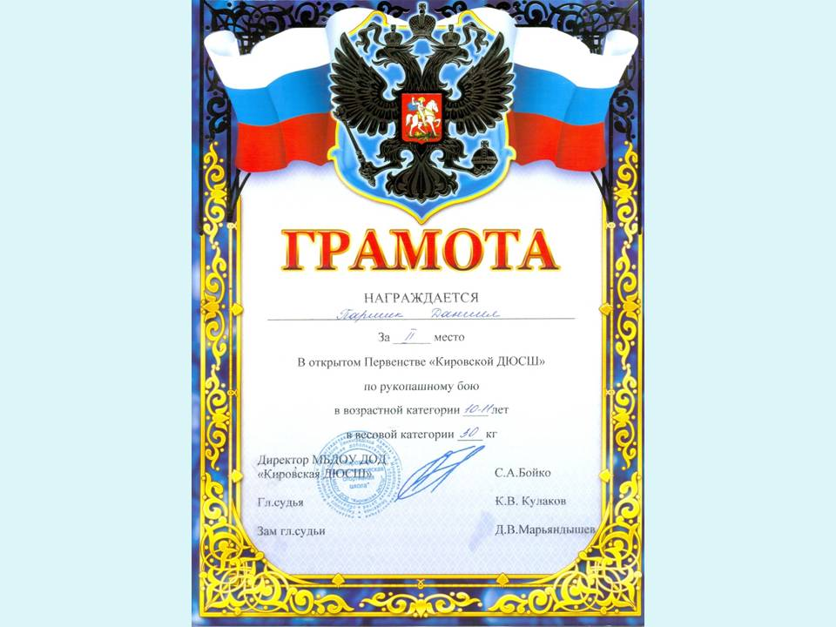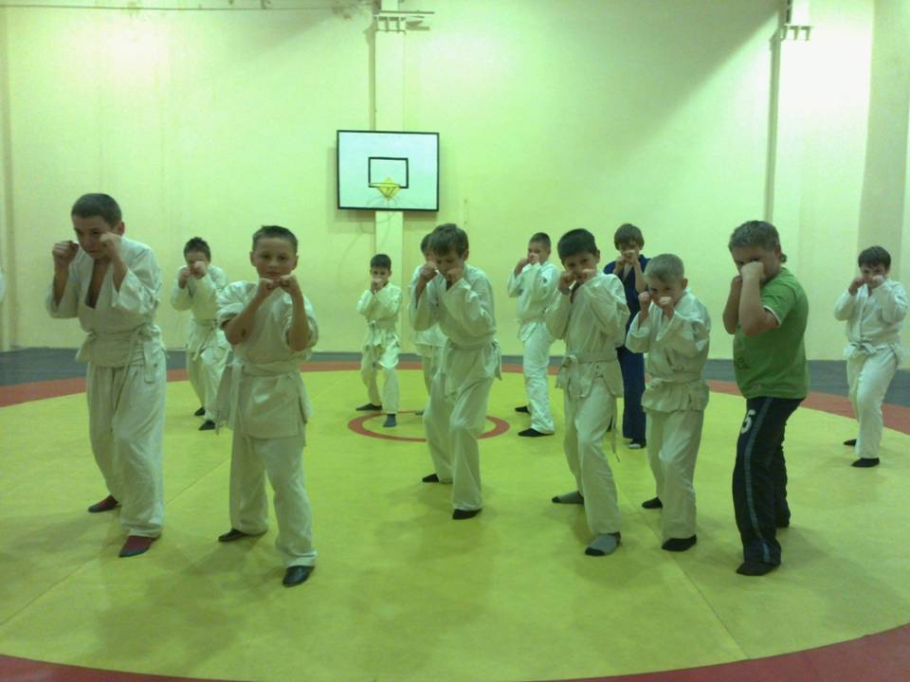
6) Лебедев Андрей.
Я занимаюсь плаванием с 2007 года. Раньше занимался в обычной группе, а с этого года стал ходить в спортивную группу. В нашей группе занимаются только мальчики. 15 февраля у нас были соревнования. Я занял 1 место среди мальчиков 1-4 классов. Нас торжественно награждали. Мне вручили грамоту и медаль, даже написали в газете « Невский исток». Это моя первая награда, я не буду останавливаться на достигнутом.
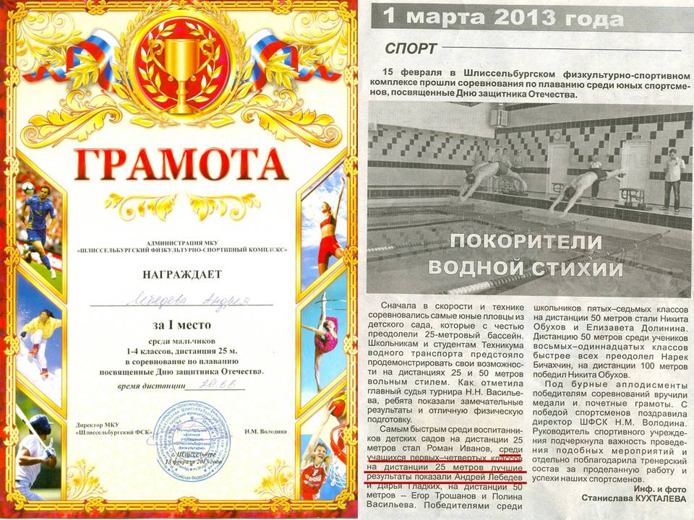
Ребята, что бы вы посоветовали одноклассникам?
5)Все группы выступили, а теперь посмотрим, какая группа внимательнее слушала выступления.
Тест.
- Кто основатель современных Олимпийских игр?
- Что обозначают кольца на Олимпийской эмблеме?
- Где и когда проходили в нашей стране Олимпийские игры?
- Девиз Олимпийских игр?
- Назовите талисманы Олимпийских игр в Сочи?
Молодцы! Победила дружба!
- Подведение итогов.
Давайте вспомним, почему мы решили взять именно эту тему?
Добились ли мы результатов? Какой получился проект? Давайте покажем наш проект другим ребятам. Спасибо ребятам, родителям. Вручение шоколадных медалей.
